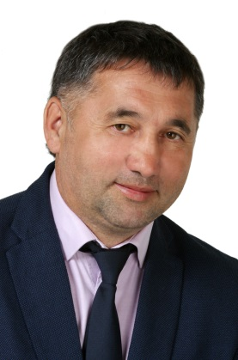
Отчет о деятельности депутата Думы г. Нефтеюганска VI созыва по 9 избирательному округу Андреева Сергея Васильевича
за 2019 год

Уважаемые избиратели! Предлагаю вашему вниманию отчет о моей деятельности за 2019 год. В соответствии п.6 ст.22 Устава города Нефтеюганска, формами депутатской деятельности депутата Думы города являются:
- участие в заседаниях Думы города;
- участие в работе постоянных комиссий, рабочих групп и иных органов, создаваемых Думой города;
- участие в выполнении поручений Думы города;
- обращение с депутатским запросом;
- обращение к должностным лицам органов местного самоуправления города Нефтеюганска;
- работа с избирателями.
Депутат Думы города отчитывается о своей деятельности перед избирателями своего избирательного округа не реже одного раза в год в соответствии п.1 ст.22.1 Устава города Нефтеюганска.

Буду рад принять все объективные предложения, замечания и пожелания от каждого избирателя, кто познакомится с содержанием настоящего отчета и обратиться ко мне в любой форме по адресу: 628310, Ханты-Мансийский автономный округ – Югра, г. Нефтеюганск, ул. Ленина, здание 7, тел. 89028521818, Sergeyandreev68@mail.ru.

Отчет
о количестве и тематике обращений граждан
к депутатам Думы города
за 2017 год

1 | Жилищные | 15
2 | Вопросы благоустройства города и градостроительной деятельности | 25
3 | Социальные вопросы, в том числе:
3.1 | Вопросы образования  (дошкольного, среднего, высшего) | 1
3.2 | Вопросы поддержки многодетных семей | 5
4 | Здравоохранение | 10
5 | Трудоустройство, другие вопросы трудового права | 3
6 | Предпринимательство и потребительский рынок, в том числе | 15
6.1 | Организация работы торговых предприятий и предприятий общественного питания | 5
6.2 | Землеустройство и землепользование | 3
7 | Вопросы правопорядка (УВД, ГИБДД) | 5
8 | Другие вопросы | 16
 | ИТОГО | 103
 | Из них письменных заявлений | 11
 | Из них принято граждан на личных приемах | 35
 | Решено положительно | 15

В рамках работы Думы я являюсь членом постоянной комиссии по бюджету и местным налогам. Данная комиссия рассматривает утверждение бюджета городского округа и отчета о его исполнении; установление, изменение и отмена местных налогов и сборов в соответствии с законодательством Российской Федерации о налогах и сборах, рассмотрены вопросы по включению приоритетных расходных обязательств в проект решения Думы о внесении изменений в бюджет города Нефтеюганска на 2019 год и плановый период 2020-2021 год.
В 2019 году в средствах массовой информации города Нефтеюганска и Ханты-Мансийского автономного округа-Югры о моей деятельности было освещено: в эфире ТРК «Юганск» 15 сюжетов; на официальном сайте органов местного самоуправления города Нефтеюганска 10 публикаций; передач на радио «Милицейская волна» - 5 выпусков; ТРК «Интелком» - 3сюжета,
ОТРК «Югра» - 3 сюжета; ГТРК «Югория» - 3 сюжета. В печатных средствах массовой информации, газеты: «Здравствуйте, нефтеюганцы!» - 7 публикаций;
«Новости Югры» - 1 публикация. Более подробную информацию о моей работе с избирателями моего округа и жителей нашего города можете ознакомиться в информационной системе «ИЗБИРАТЕЛЬ-ДЕПУТАТ».
Основным результатом совместной работы с избирателями считаю следующее:

-Организовал проведение субботник по уборке территории дома 32, 42; 45,44,46 47
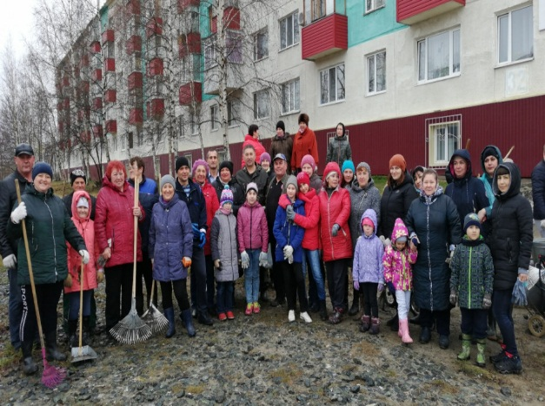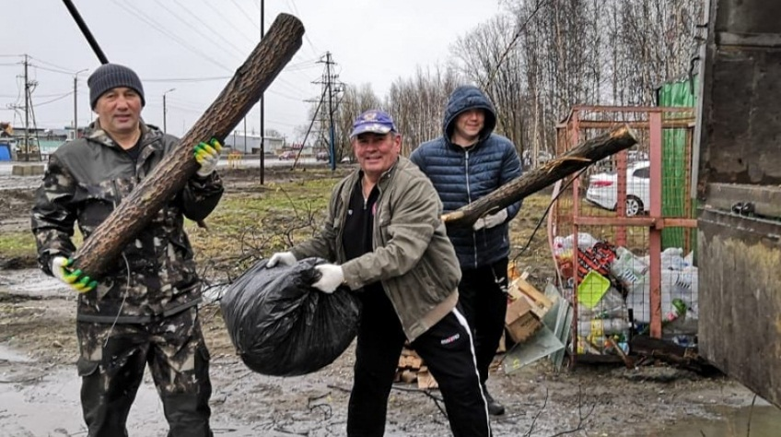
-В период с 09.02.2019 по 17.02.2019 года совместно с региональным отделением Общероссийской общественной организации содействия развитию патриотического воспитания законопослушного общества «ОФИЦЕРЫ РОССИИ» при поддержке департамента образования и молодёжной политики администрации города Нефтеюганска состоялось военно-патриотическое мероприятие «Встреча трёх поколений» с участием героев России, офицеров и ветеранов и общественных организаций города Нефтеюганска.
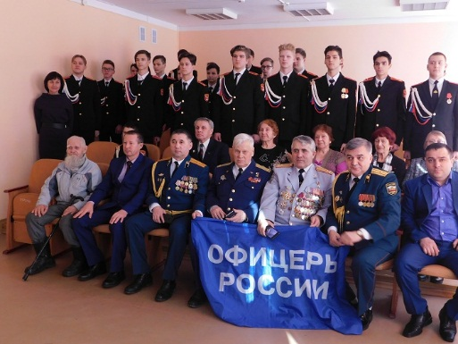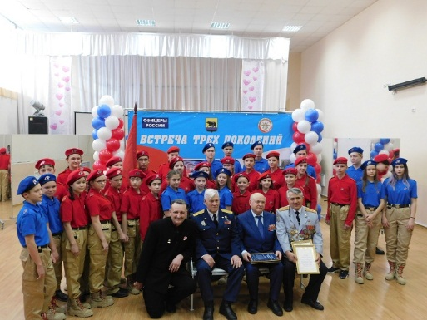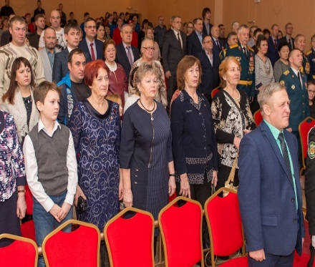

5 марта провел урок обществознания, посвященный системе и принципам муниципальной власти в городе Нефтеюганске, прошел 5 марта в актовом зале школы №8 с участием учеников 8 «б» класса и будущих избирателей, учеников 10 «А» класса.
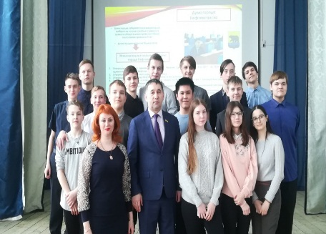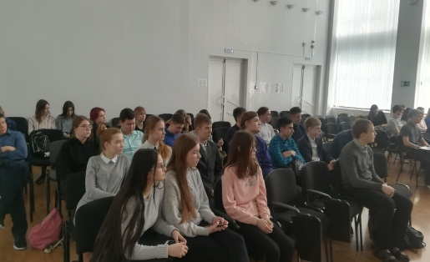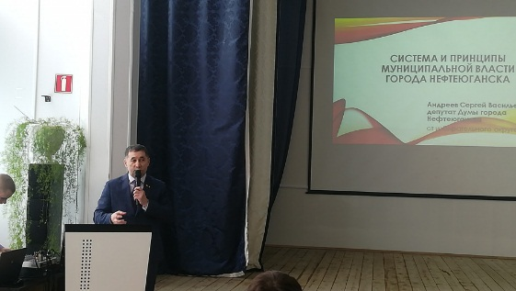

В течение года принимал постоянное участие в работе Комиссии по вопросам помилования Ханты-Мансийского автономного округа - Югры.
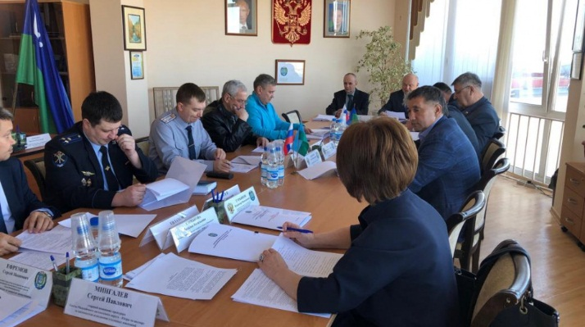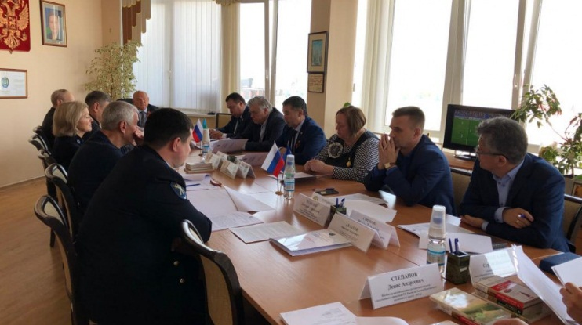

Одной их основных задач считаю заботу о ветеранах.

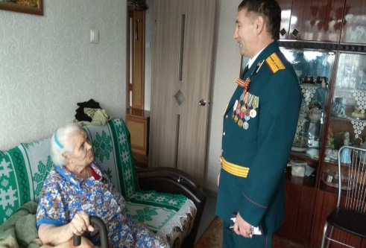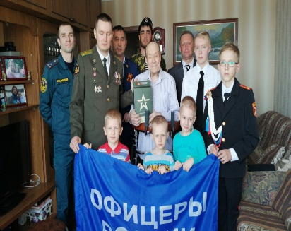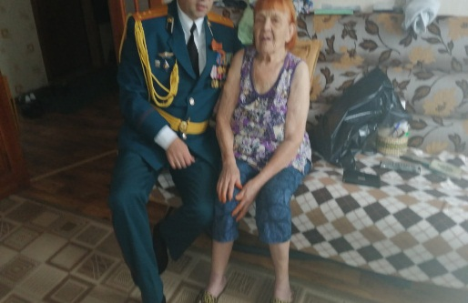

Участвовал в мероприятиях по патриотическому воспитанию молодежи
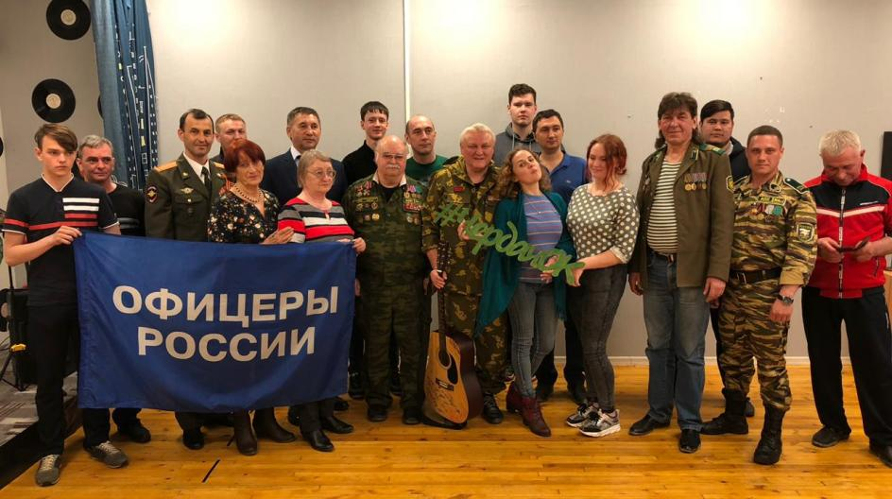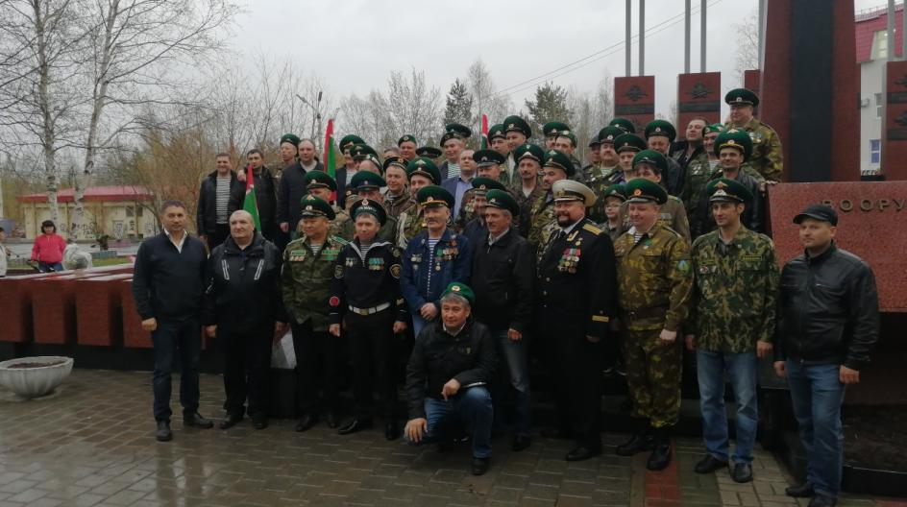

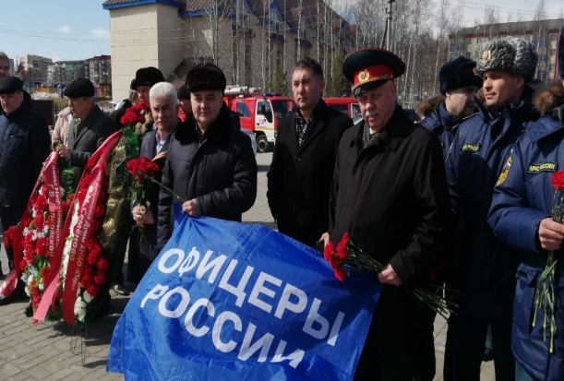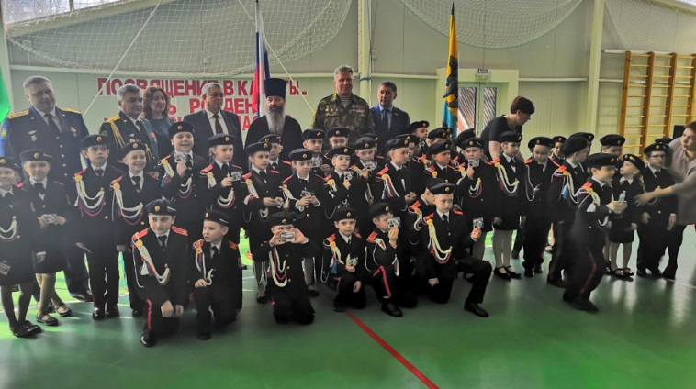

Оказывал помощь в проведении соревнований, содействие для развития спорта и здорового образа жизни.
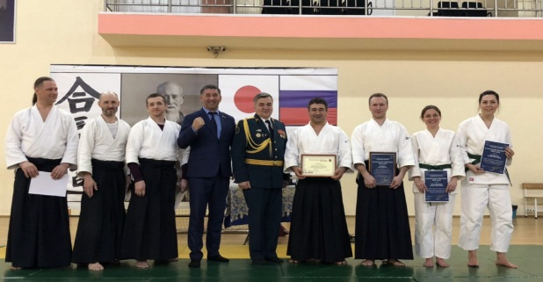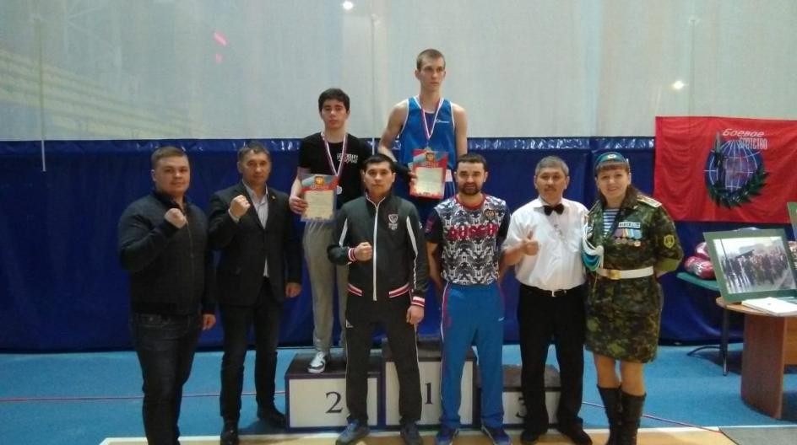

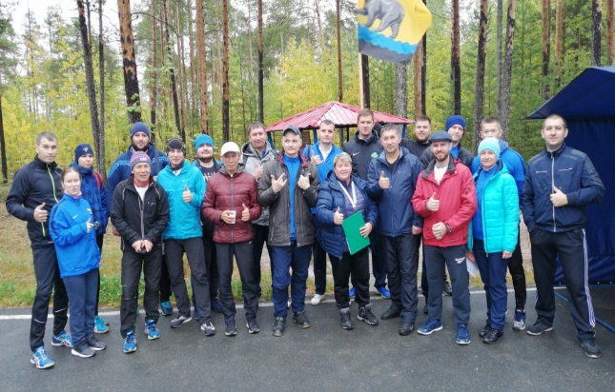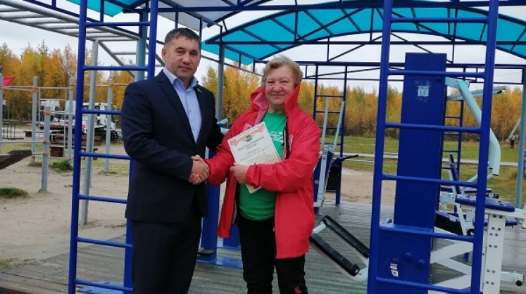

В течение года проводил встречи с избирателями по вопросам благоустройства,
качества работы управляющей компании МКД, конкурса «Инициативного бюджетирования».
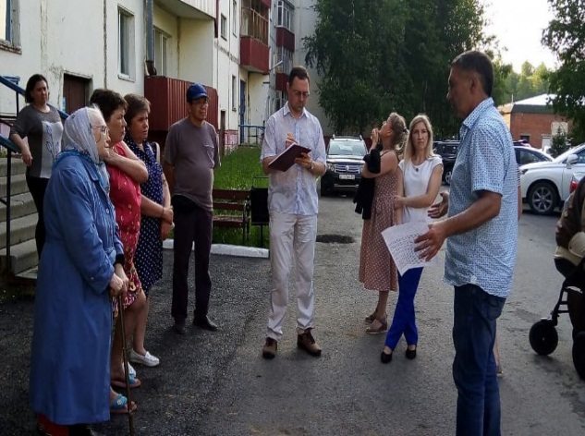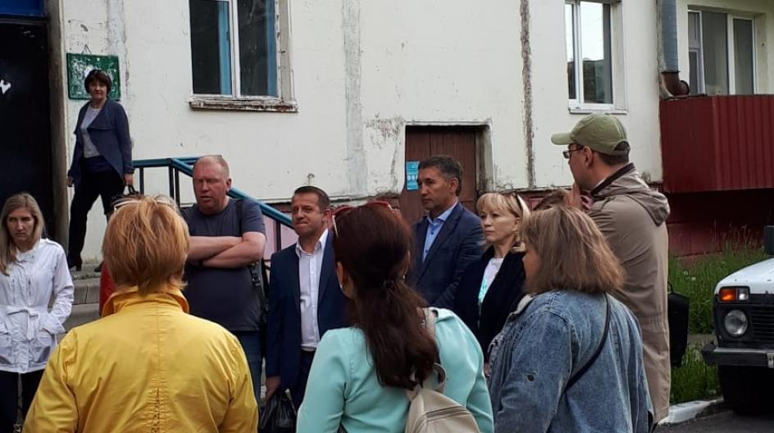

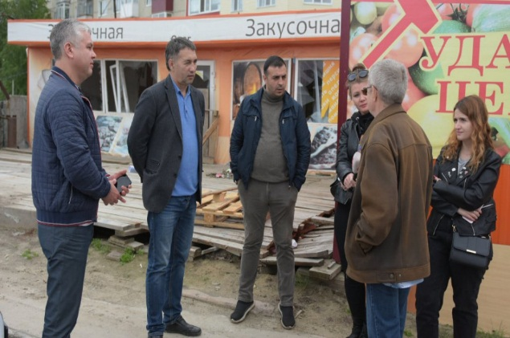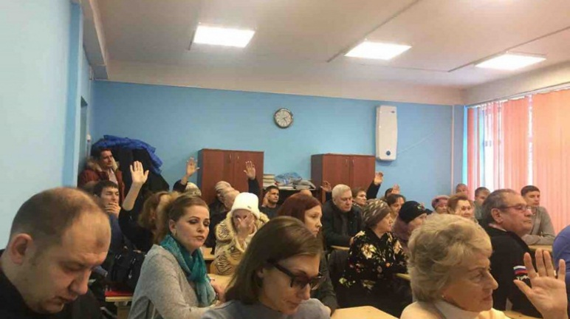

Более подробную информацию о моей работе с избирателями моего округа и жителей нашего города можете ознакомиться в информационной системе «ИЗБИРАТЕЛЬ-ДЕПУТАТ» .

